МБОУ «ПОГОРЕЛОВСКАЯ ООШ»

Внеклассное занятие для учащихся начальных классов
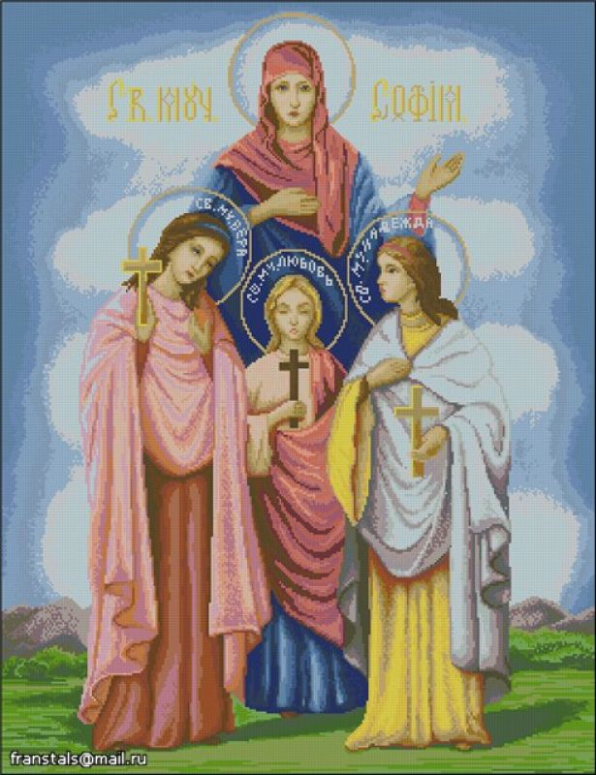
«Вера, Надежда, Любовь и София…».

Подготовила:

Погорелово
2016

Цель: знакомство с жизнью святых мучениц Веры, Надежды, Любови и их матери Софии и праздником в их честь.
Задачи:
- познакомить с жизнью святых мучениц Веры, Надежды, Любови, Софии;
- углубить понимание значения лучших человеческих качеств;
- раскрыть значение веры, надежды, любви.

Время проведения: 30 сентября 2016г.
Участники: учащиеся 1-4 классов.
Ход занятия:
В.: Ребята! Наше занятие я хочу начать с вопроса. Что есть у каждого из нас, но оно разное?
Д.: Имя.
В.: Правильно – имя! Оно даётся каждому при рождении. В Православной Церкви существует традиция давать каждому человеку при рождении имя святого, который становится его небесным покровителем.
Ангел.
У тебя есть Ангел Божий -
Светлый, верный, лучший друг.
Он всегда придет на помощь,
Если что случится вдруг.
Ангел рядышком с тобою
И невидимо хранит,
А когда ты непослушен,
Он расстроен и грустит.
От упрямых и врунишек
Ангел может отойти,
А тебе такого друга
В целом мире не найти.
В.: Сегодня я расскажу вам о святых, имена которых носят
многие девочки и женщины христианки. Это Вера, Надежда, Любовь и
София. Они были мученицами.
Ребята! Мученики - это люди, которых мучили и убили за веру в Иисуса
Христа. Вы спросите, почему их мучили?
Император хотел, чтобы христиане поклонялись языческим богам, а они не
хотели им поклоняться, потому, что верили в истинного Бога.
В I веке в Риме жила христианка по имени София. Своим трем дочерям она
дала имена в честь трех христианских добродетелей: Вера, Надежда, Любовь.
Ребята, а как вы понимаете слово добродетель – человек несущий, дающий,
делающий добро. А кто из вас может рассказать о своих добрых делах.
Д.
В.: Святые мученицы Вера, Надежда и Любовь были почти вашими ровесницами. Вере было всего 12 лет, Надежде - 10. а Любови - 9. Отец у них умер, и воспитывала девочек — мать София. Она воспитывала их настоящими христианками.
(Или просмотр видеофильма «Вера, Надежда, Любовь и София»).
Ребята, а как вы понимаете, что, значит, быть настоящим христианином?

Д.

В.: Они жили тихо и счастливо. Другим людям быта непонятна такая жизнь, и они донесли императору, что Вера, Надежда. Любовь и их мать - христианки. Император повелел привести сестер к себе. Когда он увидел трех маленьких сестер, то подумал: «Они не могут быть христианкам, их наверное, кто-то обманом обратил в христианскую веру, надо убедить их отречься от Христа».
Император отправил девочек с матерью на несколько дней к одной богатой женщине, чтобы она уговорила их отвернуться от Бога. Эта женщина отвела сестрам удобные комнаты, угощала вкусной едой, но они отказывалась есть. Девочки понимали, что им предстоит подвиг мученичества. Они решили умереть, но не отрекаться от Христа и потому непрестанно молились Богу, чтобы Он даровал им силы перенести страдания мужественно.
Через несколько дней сестры опять предстали перед императором. Когда император узнал, что девочки не отреклись от Христа, он тешил их подвергнуть мукам, одну за другой. А матери оставил самую страшную муку - видеть невыносимые страдания своих детей. Первой подвели к императору Веру.
Принеси жертву великой богине Артемиде, - повелел ей император, - и я отпущу тебя на свободу.
Лучше мне умереть, - твердо ответила Вера, - я христианка и поклоняюсь Иисусу Христу, а бесу не поклонюсь.
Тогда император приказал бить ее железными прутьями. Потом Веру бросили в чан с кипящей смолой, но оттуда она вышла живой и невредимой. Увидев, что никакими муками невозможно заставить девочку принести жертву Артемиде, император приказал отрубить ей голову.
He сокрушили мучители твердости и второй девочки, Надежды, воодушевленной мужеством старшей сестры. Ее били, скоблили тело железными когтями. От потоков крови мученицы исходило чудное благоухание. Ее, как и Веру, бросили в котел с кипящей смолой. Котел распался на части, и смола обожгла палачей. Надежда же осталась невредимой. Тогда император и ее повелел казнить мечом. Она обняла мать, сестру и бесстрашно преклонила главу свою под меч.
3атем император стал убеждать младшую сестру - Любовь - поклониться языческим богам и тем сохранить себе жизнь.
-Можешь не приносить жертву, произнеси только: «Велика богиня Артемида» - и я отпущу тебя, - говорил мучитель.
-Велик Господь Иисус Христос! - отвечала на это Любовь. Тогда ее подвели к раскаленной печи, и ока сама смело вошла в нее. Пламя, вырвавшись из печи, опалило палачей и самого императора. Девочка же вышла оттуда невредимой. Император повелел немедленно казнить Любовь.
После казни дочерей София взяла их тела и похоронила за городом. Три дня молилась она на могиле дочерей, а потом умерла, и ее похоронили рядом с дочерями.
Православная церковь увековечила память об этом событии. Перед вами икона святых мучениц. На ней три девочки и их мать.

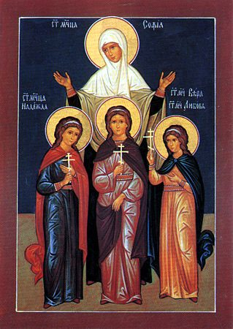

Самая маленькая девочка - Любовь, она одета в длинное голубое платье. Средняя девочка - Надежда, самая старшая - Вера. Они тоже одеты в длинные платья. Рядом стоит их мать - София, на голове у неё накидка. Лица у них спокойные, они не боятся смерти. Православные люди веруют, что Вера, Надежда, Любовь и София умерли телами, чтобы духом радостно жить вечно.
Чтение стихотворения и песня, видеофильм «Святые мученицы».
В.: Обратите внимание: что в руках у мучениц?
Правильно, крест.
На иконах крест изображают всегда в руках у мучеников. А как вы думаете
почему?
Потому, что на кресте умер Иисус Христос, а мученики пострадали за
Бога, приняли, как и Он, мученическую кончину.

Иду с иконою из храма.
Сюжет её очень прост:
Три девочки с ними мама-
Четверо в полный рост.
Когда-то девочки встали
Перед царём - палачом,
И за Христа их пытали,
А после – казнили мечом
От слез исчезают строчки,
Но я их читаю вновь;
Мама – София, а дочки-
Вера, Надежда, Любовь.
Над каждою нимб лучится,
У каждой в руках по кресту.
Ах, если б и мне научиться Верною быть Христу!
В.: Ребята, о ком это стихотворение?
Д.: О девочке, которая несет из храма икону святых.
В.: А говорится ли в этом стихотворении о подвиге этих мучениц?
Д.: Их пытали за веру, а потом казнили.
В.: Какие чувства вызывает эта история у девочки?
Д.: Ей жалко мучениц, она плачет.
В.: Чего же хочется девочке?
Д.: Ей хочется быть такой же верной Христу, как и сестры - мученицы.

В.: Память святых мучениц празднуется 30 сентября. В этот день именины у всех девочек и женщин, которых зовут Вера, Надежда, Любовь и София. А что за праздник именины?

В.: Это день памяти святого, имя которого ты носишь.
-А кто знает день своих именин?
-А как надо отмечать именины?
В этот день надо постараться вести себя так, чтобы хоть немного быть
похожим на своего святого: читать душевные, полезные книги, делать
добрые дела, пойти в церковь, молиться. Не забудьте еще в этот день
поздравить своих знакомых и родственников, которые носят их имена.
Можно сделать или купить подарок, написать открытку. Прочитать
стихотворение.
Видеофильм с песней «Ярко лампадка горит…»
В.: Вера, Надежда, Любовь и София - это не только распространенные имена, но и самые чистые и возвышенные качества человека. Постараемся прикоснуться к ним не только разумом, но и душой и сердцем.
Вера...
Она живёт в каждом человеке, освещает дорогу жизни. Вера дарует любовь и надежду, умудряет и спасает. Иметь веру - значит доверять, вполне верить, твёрдо веровать.

Надежда...
Начиная любое дело, мы надеемся на его успешное завершение. Иначе зачем и начинать. Да, нам всегда нужна надежда - устремление к доброму исходу дела.

Любовь...

Любовь начинается с заботы о другом человеке, с приветливости и щедрости. Это любовь к ближнему. А ближние - это те, кто ежедневно окружает тебя. Там где любовь - там Бог и правда.

София...
мудрость, ум, знания.
Ум да разум - бесценные сокровища человека. Птице - крылья, человеку - разум. Мудрым может быть и знаменитый ученый, и простой крестьянин. Их роднит одно: они оба понимают, что знание - плод ученья, а мудрость - любви и правды.

Работа в группах.
Задание:
- Постарайтесь сформулировать определение каждого слова.
  - группа - Вера
  - группа - Надежда
  - группа - Любовь
  - группа - София

Приклеивают свои работы, и получается цветок «Веры, Надежды, Любови и Софии».

В.: Живут ли в нашей душе Вера, Надежда, Любовь с матерью их Софией?
Они неразделимы. Вера придает силы Надежде. Любовь их делает счастливыми, а София - мудрыми. В единении Веры, Надежды, Любви и Софии - истоки всего лучшего, что было, есть и будет в человеке.
Как хочется верить, что такие чувства как вера, доброта, надежда, любовь, сострадание поселятся в наших душах и станут святыми и главными в жизни. А для этого нужно любить свою Родину, не забывать свои корни, помнить о родителях, помогать им, не забывать родные места, бережно относиться к наследию предков, хранить традиции и обычаи своего народа. Только так Россия вновь станет великою!
Совместное исполнение песни «Дорогою добра».
Приложение 1.
Дорога добра
Автор текста Ю. Энтин, композитор М. Минков

Спроси у жизни строгой,
Какой идти дорогой?
Куда по свету белому
Отправиться с утра?
Иди за Солнцем следом,
Хоть этот путь неведом,
Иди, мой друг, всегда иди
Дорогою добра!

Забудь свои заботы,
Падения и взлёты,
Не хнычь, когда судьба ведёт
Себя не как сестра,
А если с другом худо -
Не уповай на чудо,
Спеши к нему, всегда иди
Дорогою добра!

Ах, сколько будет разных
Сомнений и соблазнов,
Не забывай, что эта жизнь -
Не детская игра!
Ты прочь гони соблазны,
Усвой закон негласный:
Иди, мой друг, всегда иди
Дорогою добра!

Спроси у жизни строгой,
Какой идти дорогой?
Куда по свету белому
Отправиться с утра?
Иди за Солнцем следом,
Хоть этот путь неведом,
Иди, мой друг, всегда иди
Дорогою добра!

